План

|  |  |
| --- | --- |
| 1. Сердце – центральный орган кровообращения …………… | 3 |
| * 1. Полость сердца ……………………………………………… | 6 |
| * 1. Строение правого предсердия ……………………………… | 6 |
| * 1. Строение правого желудочка ………………………………. | 9 |
| * 1. Строение левого предсердия………………………………… | 10 |
| * 1. Строение левого желудочка ………………………………… | 11 |
| 1. Клапанный аппарат сердца …………………………………. | 12 |
| * 1. Полулунные клапаны ……………………………………….. | 12 |
| * 1. Трехстворчатые и митральные клапаны……………………. | 14 |
| * 1. Клапаны аорты ………………………………………………. | 17 |
| 3. Литература ……………………………………………………. | 19 |

***1. Сердце - центральный орган кровообращения***

В состав кровеносной системы входят кровеносные со­суды и центральный орган кровообращения — сердце.

Сердце*,* ***cor***, представляет собой приблизи­тельно конусообразной формы полый орган с хорошо раз­витыми мышечными стенками. Оно располагается в нижнем отделе переднего средостения на сухожильном центре диа­фрагмы, между правой и левой плевральной полостью, заключено в околосердечную сумку, ***pericardium***, и фиксировано на крупных кровеносных сосудах.

Сердце имеет иногда более короткую, округлую, иногдаболее удлиненную, острую форму; в наполненном состоянии по величине оно равно приблизительно кулаку исследуемого человека. У мужчин размеры и вес сердца в общем больше, чем у женщин, и стенки его несколько толще.

Задне-верхняя расширенная часть сердца называется *основанием сердца,* ***basis cordis***; в него открываются крупные вены и из него выходят крупные артерии. Передне-нижняя свободно лежащая часть сердца называется *верхушкой сердца,* ***apex cordis****.*

Из двух поверхностей сердца задне-нижняя, уплощенная, *диафрагмальная поверхность,* ***facies diaphragmatica****,* прилегает к диафрагме. Передне-верхняя, более выпуклая, *грудино-реберная поверхность,* ***facies sternocostalis***, обращена к грудине и реберным хрящам.Обе поверх­ности переходят одна в другую закругленными краями; при этом правый край более длинный и острый, левый — более короткий и округлый. На поверхностях сердца различают три борозды — одну венечную, которая располагается на границе между пред­сердиями и желудочками, и две, переднюю и заднюю, про­дольные, которые отделяют один желудочек от другого.

В венечной борозде*,* ***sulcus coronarius***, располагаются собственные сосуды сердца. На грудино-реберной поверхности венечная борозда доходит только до краев легочного ствола.

Различают переднюю *межжелудочковую борозду (сер­дца),* ***sulcus interventricularis (cordis) anterior****,* и *заднюю межжелудочковую борозду (сердца),* ***sulcus interventricularis (cordis) posterior***; место перехода одной борозды в другую соответ­ствует небольшому углублению — *вырезке верхушки сердца,* ***incisura apicis cordis***; в бороздах залегают продольно идущие ветви венечных сосудов сердца

Сердце состоит из четырех полостей: правого и левого предсердий и правого и левого желудочков. Каждое пред­сердие сообщается с соответствующим желудочком сердца. Правое предсердие и правый желудочек сердца отделены от левого предсердия и левого желудочка перегородкой. Таким образом, различают правое и левое сердце. Каждый желу­дочек сердца сообщается со своим предсердием предсердно-желудочковым устьем, ***ostium atrioventriculare***. В сер­дце имеетя два таких отверстия: одно — между правым предсердием и правым желудочком, правое предсердно-желудочковое устье***, ostium atrioventriculare dextrum***; дру­гое — между левым предсердием и левым желудочком, левое предсердно-желудочковое устье, ***ostium atrioventriculare sinistrum***. В каждом из этих отверстий имеется клапан, регу­лирующий направление тока крови из предсердия в желу­дочек сердца.

Венозная кровь со всего организма поступает по венам в правое предсердие, ***atrium cordis dexter***, оттуда через правое предсердно-желудочковое устье в правый желудочек сердца, ***ventriculus cordis dexter***. Из последнего кровь посту­пает в легочный ствол, ***truncus pulmonalis***, откуда по легоч­ным артериям, ***aa.pulmonales***, следует в правое и левое легкое. Здесь ветви легочных артерий разветвляются на мельчайшие, так называемые волосные, сосуды, или ка­пилляры, ***vasa capillaria***.

В легких венозная кровь насыщается кислородом, стано­вится артериальной и по четырем легочным венам, ***vv.pulmonalis***, направляется в левое предсердие, ***atrium cordis sinistrum***; отсюда кровь через левое предсердно-желудочко­вое устье переходит в левый желудочек сердца, ***ventriculus cordis sinister***.

Из левого желудочка сердца кровь поступает в самую крупную артериальную магистраль — аорту, ***aorta***, и по ее ветвям, распадающимся в тканях организма до капилляров, разносится по всему телу. Отдав кислород тканям и приняв из них углекислоту, кровь становится венозной. Капилляры, вновь соединяясь между собой, образуют более крупные сосуды — вены, ***venae***.

Все вены тела собираются в два крупных ствола — верх­нюю полую вену, ***v.cava superior***, и нижнюю полую вену, ***v.cava inferior***. Верхняя полая вена собирает кровь из обла­стей и органов головы и шеи, верхних конечностей и некото­рых участков стенок туловища. Нижняя полая вена собирает кровь от нижних конечностей, стенок и органов тазовой и брюшной полостей.

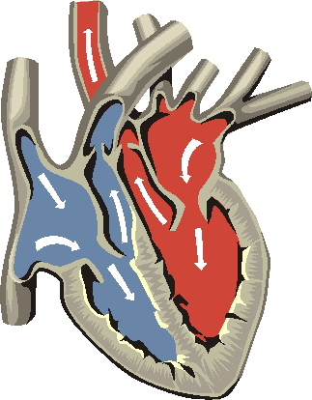

Обе полые вены приносят кровь в правое предсердие, куда собирается также венозная кровь самого сердца.

Так получается замкнутый круг кровообращения. Этот путь крови носит название общего круга кровообращения.

В общем круге кровообращения различают малый круг кровообращения и большой круг кровообращения.

Малым кругом кровообращения, ***circulus sanguinis minor***, или легочным кругом кровообращения, называют участок его, начиная от правого желудочка сердца, через легочный ствол, его разветвления, капиллярную сеть легких, легочные вены и заканчивая левым предсердием.

Большим кругом кровообращения, ***circulus sanguinis major***, или кругом кровообращения тела, называют участок его, начиная от левого желудочка сердца, через аорту, ее ветви, капиллярную сеть и вены органов и тканей всего тела и заканчивая правым предсердием.

Следовательно, кровообращение совершается по двум связанным между собой в полостях сердца кругам кровообращения.

***1.1. ПОЛОСТЬ СЕРДЦА***

Как указано выше, полость сердца разделяется на четыре камеры: правое предсердие, правый желу­дочек, левое предсердие и левый желудочек.

Полости предсердий отделяются одна от другоймежпредсердной перегородкой, ***septum interatriale***, полости желудочков сердца — межжелудочковой перегородкой, ***septum interventriculare***; направление последней отмечается на поверхности сердца положением передней и задней про­дольных борозд.

Предсердия, как указывалось, сообщаются с соответ­ствующими желудочками сердца при помощи отверстий между предсердиями и желудочками — предсердно-желудочковых устьев, ***ostia atrioventricularia:***

- правое предсердие с правым желудочком сердца — пра­вым предсердно-желудочковым устьем, ***ostium atrioventriculare dextrum***,

- левое предсердие с левым желудочком сердца — левым предсердно-желудочковым устьем, ***ostium atrioventriculare sinistrum.***

*1.2. строение ПРАВОГО ПРЕДСЕРДИЯ*

*Правое предсердие,* ***atrium dextrum***, рас­полагается в области правой части основания сердца, имеет форму неправильного куба, вершина которого образует направленное вперед *правое ушко,* ***auricula dextra****.*

В правом предсердии можно различить следующие стенки: наружную, которая обращена вправо, внутреннюю, которая направлена влево и является общей для правого и левого предсердий, *межпредсердную перегородку,* ***septum interatriale****,* а также верхнюю, заднюю и переднюю стенки. Нижняя стенка отсутствует; здесь находится правое предсердно-желудочковое отверстие, сообщающее правое пред­сердие с правым желудочком.

Более расширенная часть правого предсердия, которая является местом впадения крупных венозных стволов, на­зывается *синусом полых вен,* ***sinus venarum cavarum****.* Суженная часть предсердия кпереди переходит в *правое ушко,* ***аиriси1а dехtrа****.*

На наружной поверхности обе части предсердия раз­делены *пограничной бороздой,* ***sulcus terminalis****,* которая не­резко выражена в виде косо идущего дугообразного углу­бления; оно начинается под нижней полой веной и заканчи­вается впереди верхней полой вены. Внутри от пограничной борозды, между местом впадения нижней полой вены и венечной бороздой, встречается небольшой задний ушковый придаток.

*Правое ушко,* наиболее выступающая часть предсердия, имеет вид уплощенного конуса, напра­вленного вершиной влево, в сторону легочного ствола. Своей внутренней искривленной поверхностью ушко на­правлено к корню аорты. Снаружи верхний и нижний края ушка имеют небольшие неровности.

В правое предсердие впадают две — верхняя и нижняя — полые вены, венечная пазуха и мелкие собственные вены сердца.

а) *Верхняя полая вена,* ***v. cava superior****,* собирает кровь от головы, шеи, верхних конечностей и стенок туловища и открывается на границе верхней и передней стенки правого предсердия *отверстием верхней полой вены,* ***ostium venae cavae superioris***.

б) Нижняя полая вена, *v. cava inferior*, собирает кровь от нижних конечностей, стенок и органов тазовой и брюшной полостей; она открывается на границе верхней и задней стенки правого предсердия отверстием нижней полой вены, *ostium venae cavae inferioris*.

в) *Венечная пазуха,* ***sinus coronarius*** — обший коллектор собственных вен сердца. Место впадения венеч­ной пазухи располагается на границе между медиальной и задней стенкой правого предсердия.

Правый край устья венечной пазухи окаймляет не­большая *заслонка венечного синуса,* ***valvula sinus coronari****.* Свободный край заслонки направлен к перегородке пред­сердий. В толще заслонки имеется ряд отверстий — места вхождения мелких вен сердца.

г) К мелким собственным венам сердца относят *наи­меньшие вены сердца,* ***vv. cordis minimae****,* собирающие кровь от его стенок. Они открываются несколькими *отверстиями мельчайших вен,* ***foramina venarum minimarum****,* преимуще­ственно на перегородке, разделяющей предсердия, и на нижних отделах правой и передней стенок предсердия.

Рельеф внутренней поверхности правого предсердия неодинаков. Внутренняя (левая) и задняя стенки гладкие. Наружная (правая) и передняя поверхности неровные вслед­ствие того, что здесь в полость предсердия выступают в виде валиков *гребенчатые мышцы,* ***тт. ресtinati****,* среди ко­торых различают верхний и нижний мышечные пучки: верхний следует от устьев полых вен к верхней стенке пред­сердия, нижний направляется вдоль нижней границы правой стенки, кверху от венечной борозды.

Между обоими пучками залегаютмелкие мышечные валики, направляющиеся кверху и книзу. Гребенчатые мышцы начинаются в области *пограничного гребня,* ***crista terminalis****,* которому на наружной поверхности предсердия соответствует упомянутая пограничная борозда, ***sulcus terminalis***.

Внутренняя поверхность правого ушка негладкая; она покрыта перекрещиваюшимися в различных направления гребенчатыми мышцами, ***mm. pectinati***.

На относительно гладкой внутренней (левой) стеке правого предсердия, т. е. перегородке между предсердиями, имеется овальной формы плоское углубление, *овальная ямка,* ***fossa ovalis****, —* заросшее *овальное отверстие,* ***foramen ovale****,* которое в эмбриональном периоде сообщает полости правого и левого предсердий между собой. Дно овальной ямки очень тонко и у взрослых довольно часто имет щелевидной формы, величиной с булавочную головку, отверстие — остаток овального отверстия сердца плода, хорошо различимое со стороны левого предсердия.

*Край овальной ямки,* ***limbus fossae ovalis***, обра­зованный небольшим мышечным валиком, окружает ее спереди и снизу; к передней его части прикрепляется ме­диальный конец заслонки нижней полой вены.

# *1.3. строение ПРАВОГО ЖЕЛУДОЧКА*

*Правый желудочек,* ***ventriculus dexter,*** передней и задней межжелудочковыми бороздами отграничен на поверхности сердца от левого желудочка; венечная борозда отделяет его от правого предсердия. Наружный (правый) край правого желудочка заострен и носит название *правого края,* ***margo dexter****.*

Правый желудочек имеет форму неправильной трехсто­ронней пирамиды, основание которой направлено вверх в сторону правого предсердия, вершина — вниз и влево. Передняя стенка правого желудочка выпуклая, задняя — уплощена. Левая, внутренняя, стенка правого желудочка является *мемжелудочковой перегородкой,* ***septum interventriculare***; она вогнута со стороны левого желу­дочка, т. е. выпукла в сторону правого желудочка.

На поперечном разрезе на уровне верхушки сердца полость правого желудочка представляет вытянутую в передне-заднем направлении щель, а на границе верхней и средней трети — форму треугольника, основанием которого является вдающаяся в полость правого желудочка пере­городка между желудочками.

В полости правого желудочка различают два отдела: более широкий задний, собственно полость желудочка, и более узкий передний.

Задний отдел полости желудочка при посредстве *правого предсердно-желудочкового отверстия,* ***ostium atrioventriculare dextrum****,* которое располагается справа и сзади, сооб­щается с полостью правого предсердия. Описываемое от­верстие со стороны правого предсердия имеет продолго­вато-округлую форму.

Передний отдел полости желудочка, *артериальный конус (воронка),* ***conus arteriosus (infudibulum),*** имеет цилиндрическую форму и гладкие стенки. Со стороны на­ружной поверхности он выпуклый. Полость его при помощи отверстия легочного ствола, ***ostium trunci pulmonalis***,пере­ходит по направлению кверху влегочный ствол, ***truncus pulmonalis***.

Между задним и передним отделами правого желудочка располагается хорошо выраженный мышечный вал - *наджелудочковый гребень,* ***crista supraventricularis****,* идущий ду­гообразно от предсердно-желудочкового отверстия *к* области артериального конуса.

## *1.4. СТРОЕНИЕ ЛЕВОГО ПРЕДСЕРДИЯ*

*Левое предсердие,* ***atrium sinistrum***, так же как и правое, имеет неправильно кубовидную форму, но с более тонкими стенками, чем правое.

В нем различают верхнюю, переднюю, заднюю и на­ружную (левую) стенки. Внутреннюю (правую) стенку со­ставляет *межпредсердная перегородка,* ***septum interatriale****.* Нижней стенкой является основание левого желудочка.

От передне-верхней стенки предсердия отходит *левое ушко,* ***auricula sinistra****.* Оно изгибается кпереди, охватывая начало легочного ствола.

В заднем отделе верхней стенки предсердия открываются четыре *отверстия легочных вен,* ***ostia venarum pulmonalium****,* приносящие артериальную кровь из легких в полость левого предсердия. При этом устья обеих правых, как и обеих левых, легочных вен лежат весьма близко одно от другого, тогда как между устьями правых и левых вен имеется про­странство, соответствующее верхне-заднему участку стенки левого предсердия.

Нижнюю стенку левого предсердия пронизывает левое *предсердно-желудочковое отверстие,* ***ostium atrioventriculare sinistrum****,* при посредстве которого полость левого предсердия сообщается с полостью левого желудочка.

Внутренняя поверхность левого предсердия гладкая, за исключением внутренней (правой) стенки и ушка. Внутренняя (правая) стенка левого предсердия, представляющая как сказано, межпредсердную перегородку, ***septum interatriale***, имеет плоское углубление, соответствующее ***fossa ovalis***; оно окаймлено складкой—*заслонкой овального отверстия (серп перегородки),* ***valva foraminis ovalis (falx septi)****,* представляющей остаток существо­вавшей в эмбриональном периоде заслонки овального отверстия.

Внутренняя поверхность левого ушка имеет многочисленные *гребенчатые мышцы,* ***musculi pectinati****,* переплетающиеся между собой в различных направлениях.

###### *1.5. СТРОЕНИЕ ЛЕВОГО ЖЕЛУДОЧКА*

*Левый желудочек,* ***ventriculus sinister***, в отношении других отделов сердца располагается влево, кзади и книзу. Он имеет продолговато-овальную форму. Суженный передне-нижний отдел левого желудочка соответствует *верхушке сердца,* ***apex cordis****.*

Граница между левым и правым желудочком на поверхности сердца соответствует *передней* и *задней межжелудочковым бороздам (сердца),* ***sulci interventriculares (cordis) anterior et posterior****.* Наружный (левый) край левого желу­дочка имеет округлую форму и называется *легочной по­верхностью,* ***facies pulmonalis****.*

Полость левого желудочка длиннее и уже, чем полость правого желудочка. На поперечном разрезе полость левого желудочка у верхушки сердца представляет узкую щель, которая ближе к основанию приближается к овальной форме.

В полости левого желудочка различают два отдела: более широкий задне-левый, представляющий собственную полость левого желудочка, и более узкий передне-правый, который является как бы продолжением вверх полости левого желудочка.

Задне-левый отдел полости левого желудочка сооб­щается с полостью левого предсердия при помощи *левого предсердно-желудочкового отверстия,* ***ostim atrioventriculare sinistrum****,* которое располагается влево и кзади. Оно меньше правого предсердно-желудочкового отверстия и имеет более округлую форму.

Передне-правый отдел полости левого желудочка при посредстве *отверстия аорты, ostium aortae,* сообщается с аортой.

#### ***2. КЛАПАННЫЙ АППАРАТ СЕРДЦА***

Кровообращение в организме человека совершается по двум связанным между собой в полостях сердца кругам кровообращения. И сердце выполняет роль главного органа кровообращения – роль насоса. Из выше описанного строения сердца не совсем понятен механизм взаимодействия отделов сердца. Что препятствует смешению артериальной и венозной крови? Эту важную функцию играет так называемый клапанный аппарат сердца.

Клапаны сердца подразделяются на три вида:

* Полулунные;
* Створчатые;
* Митральные.

#### ***2.1. Полулунные клапаны***

По переднему краю устья нижней полой вены со стороны полости предсердия располагается полулунной формы мы­шечная *заслонка нижней полой вены,* ***valvula venae cavae inferioris****,* которая идет к нему от *овальной ямки,* ***fossa ovalis****,* пере­городки предсердий. Заслонка эта у плода направляет кровь из нижней полой вены через овальное отверстие в полость левого предсердия. В заслонке нередко содержится одна крупная наружная и несколько мелких сухожильных нитей.

Обе полые вены образуют между собой тупой угол; при этом расстояние между их устьями достигает 1,5—2 см. Между местом впадения верхней полой вены и нижней по­лой веной, на внутренней поверхности предсердия, распола­гается небольшой *межвенозный бугорок,* ***tuberculum intervenosum****.*

***полулунные клапаны***

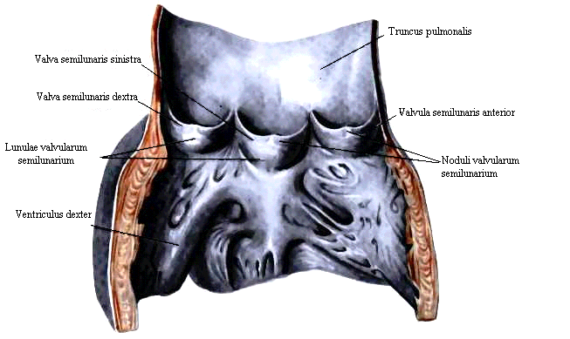

*Отверстие легочного ствола,* ***ostium tranci pulmonalis****,* располагается впереди и слева, оно ведет в легочный ствол, ***truncus pulmonalis***; к его краю прикрепляются образованные дупликатурой эндокарда три *полулунных клапана: передний, правый* и *левый,* ***valvula semilunares sinistra****,* ***valvula semilunares anterior, valvula semilunares dextra***, свободные их края выступают внутрь легочного ствола.

Все эти три клапана вместе образуют *клапан легочного ствола,* ***valva trunci pulmonalis****.*

Почти посередине свободного края каждого клапана имеется небольшое, малозаметное утолщение — *узелок полулунного клапана,* ***nodulus valvulae semilunaris****,* от которого в обе стороны края клапана отходит плотный тяж, носящий название *луночки полулунного клапана,* ***lunula valvulae semilunaris***. Полулунные клапаны образуют со стороны легочного ствола углубления — карманы, которые вместе с клапанами препятствуют обратному току крови из легочного ствола в полость правого желудочка.

##### ***2.2. Трехстворчатые и митральные клапаны***

По окружности предсердно-желудочкового отверстия прикрепляется обра­зованный дупликатурой внутренней оболочки сердца — эн­докарда, ***endocardium***, *правый предсердно-желудочковый клапан, трехстворчатый клапан,* ***valva atrioventricularis dextra (valva tricuspidalis)****,* препятствующий обратному току крови из полости правого желудочка в полость правого предсердия.

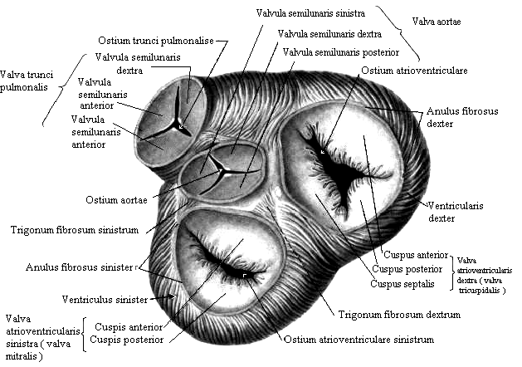

### ***Митральный и трехстворчатый предсердно-желудочковые клапаны***

В толще клапана имеется небольшое количество соединительной, эластической ткани и мышечных волокон; последние связаны с мускулатурой предсердия.

Трехстворчатый клапан образуется тремя треугольной формы створками (лопастями-зубцами), ***cuspis***: *перегородочной створкой,* ***cuspis septalis****, задней створкой,* ***cuspis posterior****, передней створкой,* ***cuspis anterior****;* все три створки своими свободными краями выступают в полость правого желудочка.

Из трех створок одна большая, перегородочная, створка, ***cuspis septalis***, располагается ближе к перегородке желудочков и прикрепляется к медиальной части правого предсердно-желудочкового отверстия. Задняя створка, ***cuspus posterior***, меньшая по величине, прикрепляется к задне-наружиой периферии того же отверстия. Передняя створка, ***cuspus anterior***, самая малая из всех трех створок, укрепляется у передней периферии этого же отверстия и обращенавсторону артериального конуса. Часто между перегородочной и задней створкой может располагаться небольшой добавочный зубец.

Свободные края створок имеют небольшие вырезки. Своими свободными краями створки обращены в полость желудочка.

К краям створок прикрепляются тонкие, неодинаковой длины и толщины *сухожильные струны,* ***chordae tendineae****,* которые начинаются обычно от *сосочковых мышц,* ***mm. papillares****;* некоторые из нитей фиксируются к поверхности створок, обращенной в полость желудочка.

Часть сухожильных струн, главным образом у вершины желудочка, отходит не от сосочковых мышц, а непосред­ственно от мышечного слоя желудочка (от мясистых пе­рекладин). Ряд сухожильных струн, не связанных с сосочковыми мышцами, направляется от перегородки желудочков к перегородочной створке. Небольшие участки свободного края створок между сухожильными струнами значительно истончены.

К трем створкам трехстворчатого клапана прикрепляют­ся сухожильные струны трех сосочковых мышц так, что каждая из мышц своими нитями связана с двумя соседними створками.

В правом желудочке различают три сосочковые мышцы: одну, постоянную, большую сосочковую мышцу, сухожиль­ные нити которой прикрепляются к задней и передней створкам; эта мышца отходит от передней стенки желудочка — *передняя сосочковая мышца,* ***m. papillaris anterior****;* две другие, незначительные по величине, располагаются в области перегородки - *перегородочная сосочковая мышца,* ***m. papillaris septalis*** (не всегда имеющаяся), и задней стенки желудочка — *задняя сосочковая мышца,* ***m. papillarisposterior****.*

По окружности левого предсердно-желудочкового от­верстия прикрепляется *левый предсердно-желудочковый (митральный) клапан,* ***valva atrioventricularis sinister (v. mitralis)****;* свободные края его створок выступают в полость желу­дочка. Они, как и у трехстворчатого клапана, образуются удвоением внутреннего слоя сердца, эндокарда. Этот клапан при сокращении левого желудочка препятствует прохожде­нию крови из его полости обратно в полость левого пред­сердия.

В клапане различают *переднюю створку,* ***cuspus anterior****,* и *заднюю створку,* ***cuspus posterior***, в промежут­ках между которыми иногда располагаются два небольших зубца.

Передняя створка, укрепляясь на передних отделах окружности левого предсердно-желудочкового отверстия, а также на ближайшей к ней соединительнотканной основе отверстия аорты, располагается правее и больше кпереди, чем задняя. Свободные края передней створки фиксируются *сухожильными струнами,* ***chordae tendineae****,* к *передней сосочковой мышце,* ***т.papillaris anterior****,* которая начинается от передне-левой стенки желудочка. Передняя створка несколько больше задней. В связи с тем, что она занимает область между левым предсердно-желудочковым отвер­стием и отверстием аорты, свободные края ее прилегают к устью аорты.

Задняя створка прикрепляется к заднему отделу окруж­ности указанного отверстия. Она меньше передней и по отношению к отверстию располагается несколько кзади и слева. При посредстве ***chordae tendinae*** она фиксируется преимущественно к *задней сосочковой мышие,* ***m.papillaris posterior****,* которая начинается на задне-левой стенке желу­дочка.

Малые зубцы, залегая в промежутках между больши­ми, фиксируются при помощи сухожильных нитей либо к сосочковым мышцам, либо непосредственно к стенке желу­дочка.

В толще зубцов митрального клапана, как и в толще зубцов трехстворчатого клапана, залегают соединительнотканные, эластические волокна и небольшое количество мы­шечных волокон, связанных с мышечным слоем левого предсердия.

Передняя и задняя сосочковые мышцы могут каждая разделяться на несколько сосочковых мышц. От перегородки желудочков, как и в правом желудочке, они начинаются весьма редко.

Со стороны внутренней поверхности стенка задне-левого отдела левого желудочка покрыта большим количеством выступов — *мясистых перекладин,* ***trabeculae carneae****.* Мно­гократно расщепляясь и снова соединяясь, эти мясистые перекладины переплетаются между собой и образуютсеть**,** более густую, чем в правом желудочке;их особенно мно­го у верхушки сердца в области межжелудочковой перего­родки.

***2.3. Клапаны аорты***

Передне-правый отдел полости левого желудочка — *ар­териальный конус,* ***conus arteriosus****,* сообщается *отверстием аорты,* ***ostium aortae****,* с аортой. Артериальный конус левого желудочка лежит впереди передней створки митрального клапана и позади артериального конуса правого желудочка; направляясь кверху и вправо, он перекрещиваетего. В силу этого и отверстие аорты лежит несколько кзади от отверстия легочного ствола. Внутренняя поверхность артериального конуса левого желудочка, как и правого, гладкая.

По окружности отверстия аорты прикрепляются три по­лулунных клапана аорты, которые соответ­ственно своему положению в отверстии называются *правым, левым* и *задним полулунными клапанами,* ***valvulae semilunares dextra****,* ***sinistra et posterior****.* Все они вместе образуют *клапан аорты, valva aortae.*

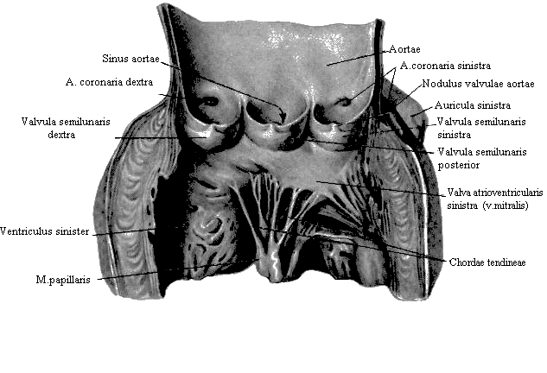

***клапаны аорты***

Полулунные клапаны аорты образуются, как и полулун­ные клапаны легочного ствола, дупликатурой эндокарда, но более развиты. Заложенный в толще каждого из них *узелок клапана аорты,* ***nodulus valvulae aortae****,* более утолщен и тверд. Расположенные с каждой стороны от узелка *полулуния клапанов аорты, lunulae valvularum aortae,* более крепкие.

Помимо сердца, полулунные клапаны содержатся и в венах. Их задачей является препятствие обратному току крови.

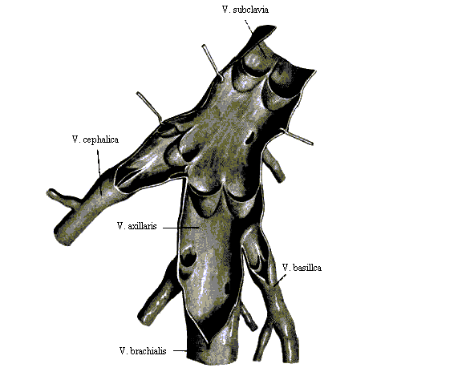

***клапаны вен***

Литература:

1. Анатомия человека под ред. Профессора С.С. Михайлова, Москва «Медицина» - 1984 г.
2. Физиология человека, Москва «Медицина» - 1984 г.
3. Атлас. Анатомия человека, Р.Д. Синельников, том 2, «Медицина», Москва - 1973 г.
4. Анатомия человека 1, 2 т., издание второе переработанное и дополненное под ред. Академика РАМН профессора М.Р. Санина, «Медицина», Москва - 1993 г.